 | Министерство науки и высшего образования Российской Федерации  Калужский филиал  федерального государственного бюджетного  образовательного учреждения высшего образования  «Московский государственный технический университет имени Н.Э. Баумана (национальный исследовательский университет)»  (КФ МГТУ им. Н.Э. Баумана)
ФАКУЛЬТЕТ ИУК "Информатика и управление"

КАФЕДРА ИУК5 "Системы обработки информации"

ЛАБОРАТОРНАЯ РАБОТА №7

«Бинарные деревья»

ДИСЦИПЛИНА: «Вычислительные алгоритмы»

Выполнил: студент гр.ИУК5-41Б |  | _______ (____Шиндин А.О.___)  (Подпись) (Ф.И.О.)
Проверил: |  | _______ (____ Вершинин В.Е__)  (Подпись) (Ф.И.О.)
Дата сдачи (защиты):
Результаты сдачи (защиты):
- Балльная оценка:
- Оценка:

Калуга, 2023

Цель: получение практических навыков реализации бинарных деревьев.

Задачи:
1) Опишите класс — дерево, необходимое для решения задачи, указанной в вашем варианте задания, и реализуйте его методы. •
2) Продемонстрируйте работу основных методов работы с деревом: построение, вывод, обход. •
3) Составьте программу решения задачи, указанной в вашем варианте задания.

Задание для варианта 13:
На основе процедуры обхода дерева снизу вверх реализовать операцию поиска узла с заданным значением в дереве, не являющемся деревом поиска. Из двух последовательностей символов построить два бинарных дерева минимальной высоты. В первом дереве найти элемент с заданным значением и подключить второе дерево в качестве его левого поддерева, если оно пусто, или левого поддерева первого из его крайних левых потомков, имеющих пустое левое поддерево.

Ход работы:

Программа написанная на языке с++:
#include <iostream>
#include <vector>
#include <queue>

using namespace std;

// Структура для узла бинарного дерева
struct Node {
int data;
Node* left;
Node* right;

// Конструктор для узла
Node(int value) : data(value), left(nullptr), right(nullptr) {}

// Метод для вывода дерева с отступами
void printIndented(int indent = 0) {
if (right != nullptr) {
right->printIndented(indent + 4);
}
cout << string(indent, ' ') << data << endl;
if (left != nullptr) {
left->printIndented(indent + 4);
}
}
};

// Функция для построения сбалансированного дерева из вектора,
// принимая первое число в качестве корня
Node* buildBalancedTree(const vector<int>& nums, int start, int end) {
if (start > end) {
return nullptr;
}

// Используем первый элемент как корень
int rootIndex = start + (end - start) / 2;
Node* root = new Node(nums[rootIndex]);

// Рекурсивно строим левое и правое поддеревья
root->left = buildBalancedTree(nums, start, rootIndex - 1);
root->right = buildBalancedTree(nums, rootIndex + 1, end);

return root;
}

// Функция для присоединения второго дерева к первому
void attachSecondTree(Node* root, int value, Node* tree) {
// Ищем узел с заданным значением
queue<Node*> q;
q.push(root);
Node* targetNode = nullptr;

while (!q.empty()) {
Node* current = q.front();
q.pop();

if (current->data == value) {
targetNode = current;
break;
}

if (current->left) q.push(current->left);
if (current->right) q.push(current->right);
}

if (!targetNode) {
cout << "Node with the given value is not found in the tree." << endl;
return;
}

if (!targetNode->left) {
targetNode->left = tree;
} else {
Node* current = targetNode->left;
while (current->left) {
current = current->left;
}
current->left = tree;
}
}

int main() {
// Ввод чисел для первого дерева
cout << "Enter sequence of numbers for the first tree (separated by spaces): ";
vector<int> nums1;
int num;
while (cin >> num) {
nums1.push_back(num);
if (cin.peek() == '\n') break;
}

// Построение сбалансированного дерева из введенной последовательности для первого дерева
Node* firstTree = buildBalancedTree(nums1, 0, nums1.size() - 1);
firstTree->printIndented();

// Ввод чисел для второго дерева
cout << "Enter sequence of numbers for the second tree (separated by spaces): ";
vector<int> nums2;
while (cin >> num) {
nums2.push_back(num);
if (cin.peek() == '\n') break;
}

// Построение сбалансированного дерева из введенной последовательности для второго дерева
Node* secondTree = buildBalancedTree(nums2, 0, nums2.size() - 1);
secondTree->printIndented();

// Присоединяем второе дерево к первому
cout << "Enter numbers for attach Second Tree: ";
int numbers ={};
cin >> numbers;
attachSecondTree(firstTree, numbers, secondTree);

// Выводим результат
cout << "The first tree after attaching the second tree:" << endl;
firstTree->printIndented();

return 0;
}
Результат:
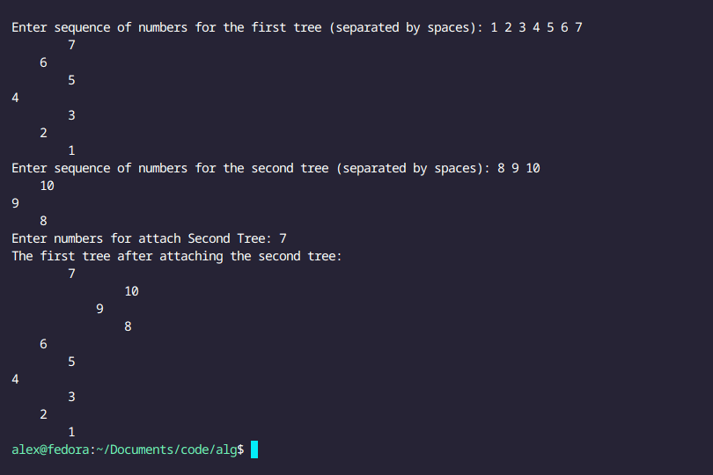
Вывод: в результате выполнения лабораторной работы были приобретены практичекие навыки реализации бинарных деревьев.

